Федеральное агентство связи (Россвязь)

Федеральное государственное бюджетное образовательное учреждение высшего образования

«Сибирский государственный университет телекоммуникаций и информатики»

(СибГУТИ)

Кафедра прикладной математики и кибернетики (ПМиК)

Отчет по лабораторной работе №6

по дисциплине «Программирование Графических Процессоров»

Выполнил: студент группы ИП-712

Алексеев С.В.

Проверил:

Нужнов А.В.

Новосибирск – 2020 г.

**Содержание**

Оглавление

Задание 3

Требуется: 3

Цель: 3

решение 4

Выделение памяти 4

Копирование памяти на устройство 4

Выполнение кода на устрйстве 5

Копирование памяти на хост 5

Сравнение скорости двух методов 5

Определение оптимального размера порций данных 5

При сложении векторов 6

При умножении векторов 7

Заключение 7

**Приложение** 7

# Задание

## Требуется:

разработать и программно реализовать алгоритм для сравнения производительности копирования устройство->хост (и наоборот) данных, размещенных в памяти выделенной на хосте обычным образом и с использованием закрепленных страниц;

подобрать оптимальный размер порции данных для реализации сложения векторов с использованием потоков CUDA для распараллеливания копирования и выполнения;

то же для реализации скалярного умножения.

## Цель:

Изучить преимущества использования потоков CUDA.

# решение

## Выделение памяти

Напишем функцию сложения векторов, который будет принимать на вход параметр use_pages. Если данный флаг равен true, то метод будет использовать выделение памяти с использованием закрепленных страниц. Иначе – обычным способом.

float run(int FULL_DATA_SIZE, bool use_pages)

#### Выделение памяти на хосте

if (use_pages)

{

cudaHostAlloc((void**)&host_a, FULL_DATA_SIZE * sizeof(int), cudaHostAllocDefault);

cudaHostAlloc((void**)&host_b, FULL_DATA_SIZE * sizeof(int), cudaHostAllocDefault);

cudaHostAlloc((void**)&host_c, FULL_DATA_SIZE * sizeof(int), cudaHostAllocDefault);

}

else

{

host_a = (int*)calloc(FULL_DATA_SIZE, sizeof(int));

host_b = (int*)calloc(FULL_DATA_SIZE, sizeof(int));

host_c = (int*)calloc(FULL_DATA_SIZE, sizeof(int));

}

### Копирование памяти на устройство

if (use_pages)

{

cudaMemcpyAsync(dev_a0, host_a+i, chunk_size*sizeof(int), cudaMemcpyHostToDevice, stream0);

cudaMemcpyAsync(dev_a1, host_a+i+chunk_size, chunk_size*sizeof(int), cudaMemcpyHostToDevice, stream1);

cudaMemcpyAsync(dev_b0, host_b+i, chunk_size*sizeof(int), cudaMemcpyHostToDevice, stream0);

cudaMemcpyAsync(dev_b1, host_b+i+chunk_size, chunk_size*sizeof(int), cudaMemcpyHostToDevice, stream1);

}

else

{

cudaMemcpy(dev_a0, host_a + i, chunk_size * sizeof(int), cudaMemcpyHostToDevice);

cudaMemcpy(dev_a1, host_a + i + chunk_size, chunk_size * sizeof(int), cudaMemcpyHostToDevice);

cudaMemcpy(dev_b0, host_b + i, chunk_size * sizeof(int), cudaMemcpyHostToDevice);

cudaMemcpy(dev_b1, host_b + i + chunk_size, chunk_size * sizeof(int), cudaMemcpyHostToDevice);

}

### Выполнение кода на устрйстве

kernel << <chunk_size / 256, 256, 0, stream0 >> >(dev_a0, dev_b0, dev_c0);

kernel << <chunk_size / 256, 256, 0, stream1 >> >(dev_a1, dev_b1, dev_c1);

### Копирование памяти на хост

if (use_pages)

{

cudaMemcpyAsync(host_c+i, dev_c0, chunk_size*sizeof(int), cudaMemcpyDeviceToHost, stream0);

cudaMemcpyAsync(host_c+i+chunk_size, dev_c1, chunk_size*sizeof(int), cudaMemcpyDeviceToHost, stream1);

}

else

{

cudaMemcpy(host_c + i, dev_c0, chunk_size * sizeof(int), cudaMemcpyDeviceToHost);

cudaMemcpy(host_c + i + chunk_size, dev_c1, chunk_size * sizeof(int), cudaMemcpyDeviceToHost);

}

### Сравнение скорости двух методов

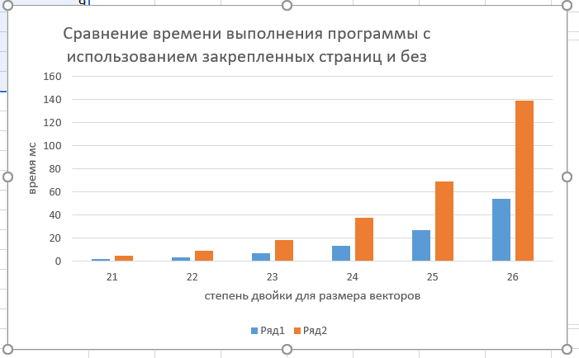

## Определение оптимального размера порций данных

Для вычисления оптимальной величины чанков, напишем следующую функцию:

float run(int chunk_size, int FULL_DATA_SIZE, bool use_pages, bool check_result)

Взяв вектора размером 226, мы перебрали различные варианты размеров чанков:

for (int i = 0; i < FULL_DATA_SIZE; i += chunk_size * 2)

{

cudaMemcpyAsync(dev_a0, host_a + i, chunk_size * sizeof(int), cudaMemcpyHostToDevice, stream0);

cudaMemcpyAsync(dev_a1, host_a + i + chunk_size, chunk_size * sizeof(int), cudaMemcpyHostToDevice, stream1);

cudaMemcpyAsync(dev_b0, host_b + i, chunk_size * sizeof(int), cudaMemcpyHostToDevice, stream0);

cudaMemcpyAsync(dev_b1, host_b + i + chunk_size, chunk_size * sizeof(int), cudaMemcpyHostToDevice, stream1);

kernel << <chunk_size / 256, 256, 0, stream0 >> >(dev_a0, dev_b0, dev_c0);

kernel << <chunk_size / 256, 256, 0, stream1 >> >(dev_a1, dev_b1, dev_c1);

cudaMemcpyAsync(host_c + i, dev_c0, chunk_size * sizeof(int), cudaMemcpyDeviceToHost, stream0);

cudaMemcpyAsync(host_c + i + chunk_size, dev_c1, chunk_size * sizeof(int), cudaMemcpyDeviceToHost, stream1);

}

Результаты показали, что оптимальным размер колеблется в районе 218-222. Полученные результаты:

### При сложении векторов

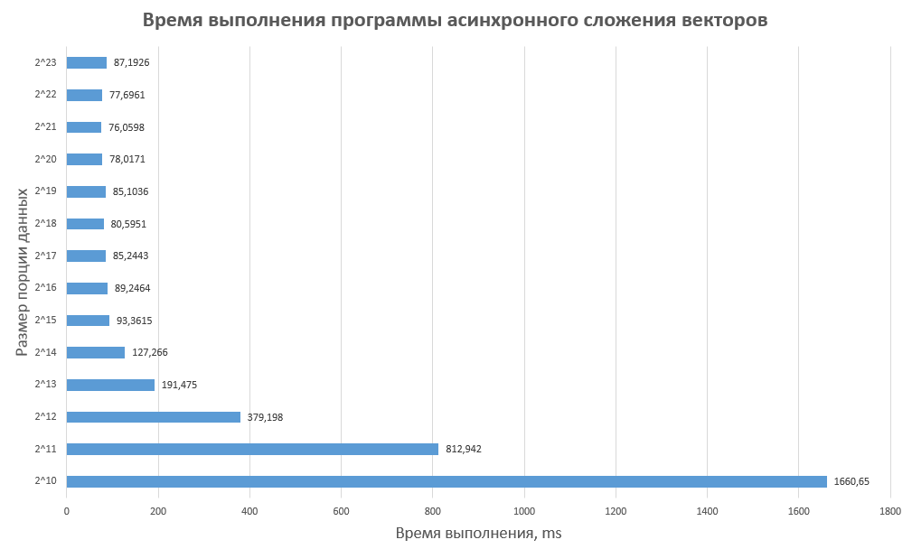

### При умножении векторов

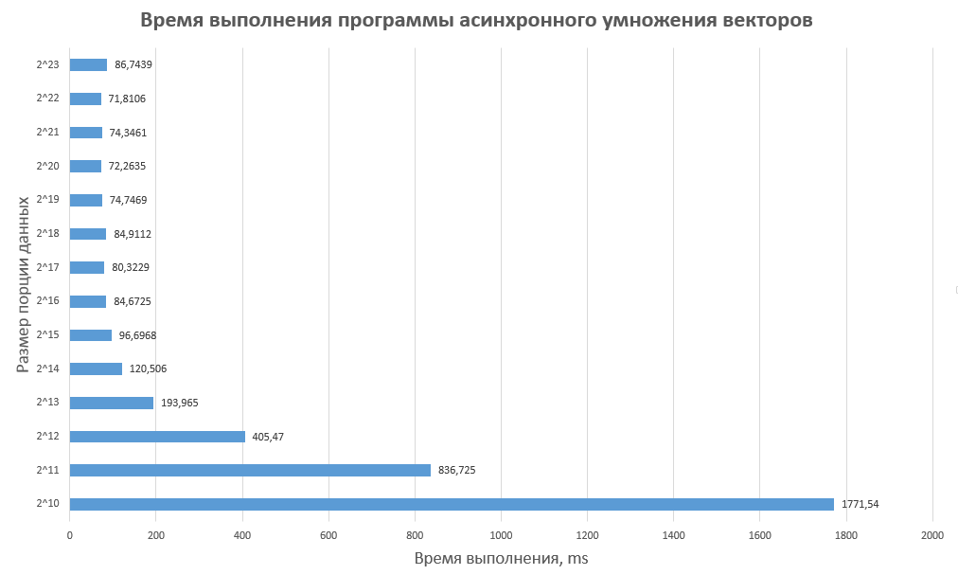

## Заключение

В ходе лабораторной работы разработан и реализован алгоритм для сравнения производительности копирования устройство->хост (и наоборот) данных, размещенных в памяти выделенной на хосте обычным образом и с использованием закрепленных страниц.

Также подобран оптимальный размер порции данных для реализации сложения и умножения векторов с использованием потоков CUDA для распараллеливания копирования и выполнения

# **Приложение**

#include "cuda_runtime.h"

#include "device_launch_parameters.h"

#include <stdio.h>

#include <iostream>

using namespace std;

#define SIZE 1024

__global__ void kernel(int* a, int* b, int* c)

{

int idx = threadIdx.x + blockIdx.x * blockDim.x;

c[idx] = (2 * 1024 * a[idx]) / 1024 * b[idx];

}

float run(int chunk_size, int FULL_DATA_SIZE, bool use_pages, bool check_result)

{

cout << endl << endl;

cout << "Running on states:" << endl;

cout << "CHUNK_SIZE : " << chunk_size << endl;

cout << "FULL_DATA_SIZE : " << FULL_DATA_SIZE << "; k = " << FULL_DATA_SIZE / chunk_size * 1.0f << endl;

cout << "USE_PAGES : " << use_pages << endl;

cout << "CHECK_RESULT : " << check_result << endl;

cudaDeviceProp prop;

int whichDevice;

cudaGetDevice(&whichDevice);

cudaGetDeviceProperties(&prop, whichDevice);

if (!prop.deviceOverlap)

{

printf("Device does not support overlapping\n");

return 0;

}

cudaEvent_t start, stop;

float elapsedTime;

cudaEventCreate(&start);

cudaEventCreate(&stop);

cudaStream_t stream0;

cudaStream_t stream1;

cudaStreamCreate(&stream0);

cudaStreamCreate(&stream1);

int *host_a, *host_b, *host_c;

int *dev_a0, *dev_b0, *dev_c0;

int *dev_a1, *dev_b1, *dev_c1;

cudaMalloc((void**)&dev_a0, chunk_size * sizeof(int));

cudaMalloc((void**)&dev_b0, chunk_size * sizeof(int));

cudaMalloc((void**)&dev_c0, chunk_size * sizeof(int));

cudaMalloc((void**)&dev_a1, chunk_size * sizeof(int));

cudaMalloc((void**)&dev_b1, chunk_size * sizeof(int));

cudaMalloc((void**)&dev_c1, chunk_size * sizeof(int));

if (use_pages)

{

cudaHostAlloc((void**)&host_a, FULL_DATA_SIZE * sizeof(int), cudaHostAllocDefault);

cudaHostAlloc((void**)&host_b, FULL_DATA_SIZE * sizeof(int), cudaHostAllocDefault);

cudaHostAlloc((void**)&host_c, FULL_DATA_SIZE * sizeof(int), cudaHostAllocDefault);

}

else

{

host_a = (int*)calloc(FULL_DATA_SIZE, sizeof(int));

host_b = (int*)calloc(FULL_DATA_SIZE, sizeof(int));

host_c = (int*)calloc(FULL_DATA_SIZE, sizeof(int));

}

for (int i = 0; i < FULL_DATA_SIZE; i++)

{

host_a[i] = 1;

host_b[i] = 1;

}

cudaEventRecord(start, 0);

for (int i = 0; i < FULL_DATA_SIZE; i += chunk_size * 2)

{

//cout << " CYCLE : " << i << endl;

if (use_pages)

{

cudaMemcpyAsync(dev_a0, host_a + i, chunk_size * sizeof(int), cudaMemcpyHostToDevice, stream0);

cudaMemcpyAsync(dev_a1, host_a + i + chunk_size, chunk_size * sizeof(int), cudaMemcpyHostToDevice, stream1);

cudaMemcpyAsync(dev_b0, host_b + i, chunk_size * sizeof(int), cudaMemcpyHostToDevice, stream0);

cudaMemcpyAsync(dev_b1, host_b + i + chunk_size, chunk_size * sizeof(int), cudaMemcpyHostToDevice, stream1);

kernel << <chunk_size / 256, 256, 0, stream0 >> >(dev_a0, dev_b0, dev_c0);

kernel << <chunk_size / 256, 256, 0, stream1 >> >(dev_a1, dev_b1, dev_c1);

cudaMemcpyAsync(host_c + i, dev_c0, chunk_size * sizeof(int), cudaMemcpyDeviceToHost, stream0);

cudaMemcpyAsync(host_c + i + chunk_size, dev_c1, chunk_size * sizeof(int), cudaMemcpyDeviceToHost, stream1);

}

else

{

cudaMemcpy(dev_a0, host_a + i, chunk_size * sizeof(int), cudaMemcpyHostToDevice);

cudaMemcpy(dev_a1, host_a + i + chunk_size, chunk_size * sizeof(int), cudaMemcpyHostToDevice);

cudaMemcpy(dev_b0, host_b + i, chunk_size * sizeof(int), cudaMemcpyHostToDevice);

cudaMemcpy(dev_b1, host_b + i + chunk_size, chunk_size * sizeof(int), cudaMemcpyHostToDevice);

kernel << <chunk_size / 256, 256, 0 >> >(dev_a0, dev_b0, dev_c0);

kernel << <chunk_size / 256, 256, 0 >> >(dev_a1, dev_b1, dev_c1);

cudaMemcpy(host_c + i, dev_c0, chunk_size * sizeof(int), cudaMemcpyDeviceToHost);

cudaMemcpy(host_c + i + chunk_size, dev_c1, chunk_size * sizeof(int), cudaMemcpyDeviceToHost);

}

}

cudaStreamSynchronize(stream0);

cudaStreamSynchronize(stream1);

cudaEventRecord(stop, 0);

cudaEventSynchronize(stop);

cudaEventElapsedTime(&elapsedTime, start, stop);

cout << "ELAPSED_TIME : " << elapsedTime << "ms" << endl;

if (check_result)

{

int sum = 0;

for (int i = 0; i < FULL_DATA_SIZE; i++) {

sum += host_c[i];

}

cout << "CHECKING_RESULT: " << sum / (FULL_DATA_SIZE * 2.0f)

<< ((sum == FULL_DATA_SIZE * 2) ? " = SUCCESS" : " = FAIL") << endl;

}

cudaFreeHost(host_a);

cudaFreeHost(host_b);

cudaFreeHost(host_c);

cudaFree(dev_a0);

cudaFree(dev_b0);

cudaFree(dev_c0);

cudaFree(dev_a1);

cudaFree(dev_b1);

cudaFree(dev_c1);

cudaStreamDestroy(stream0);

cudaStreamDestroy(stream1);

return elapsedTime;

}

int main()

{

int FULL_DATA_SIZE = SIZE * SIZE * 64;

for (int n = SIZE; n < FULL_DATA_SIZE ; n *= 2)

{

run(n, FULL_DATA_SIZE, true, true);

}

//for (int i = 2; i <= 64; i*=2) {

// int N = SIZE * SIZE;

// int FULL_DATA_SIZE = SIZE * SIZE * i;

// run(N, FULL_DATA_SIZE, true, true);

// run(N, FULL_DATA_SIZE, false, true);

//}

return 0;

}